Муниципальное общеобразовательное учреждение
средняя общеобразовательная школа № 4

Индивидуальный образовательный проект
Топологическая оптимизация

Белохон Артём, 10 класс
Руководитель Смоловская С. В.,
учитель информатики

РЫБИНСК
2023 год

Оглавление
ВВЕДЕНИЕ 3
ЦЕЛЬ ПРОЕКТА 3
ЗАДАЧИ ПРОЕКТА 4
ГЛАВА 1. Необходимые программы и аппаратное обеспечение 5
1.1. Установка Компас 3D 5
1.2. Установка APM FEM 5
ГЛАВА 2. Топологическая оптимизация. 6
2.1. Построение 3D модели 6
2.2. Панель расчета. APM FEM. 7
2.3. Моделирование приложения нагрузок. Расчетный случай. 9
2.4. Задание материала. Склейка детали. 10
2.5. Генерация конечной элементной сетки. 12
2.6. Статический расчет. Карта результатов. 13
2.7. Топологическая оптимизация. 15
2.8. Анализ топологической оптимизации и сохранение модели. 17
ЗАКЛЮЧЕНИЕ 20
СПИСОК ИСПОЛЬЗУЕМОЙ ЛИТЕРАТУРЫ 20

ВВЕДЕНИЕ

Топологическая оптимизация – это метод, используемый в инженерии и производстве, который позволяет оптимизировать форму и структуру объектов с использованием минимального количества материала. Этот метод основан на анализе и изменении распределения материала внутри объекта с целью достижения оптимальных механических свойств при минимальной массе. В процессе работы над проектом будет проведен анализ существующих моделей подвесок снегоходов и исследованы их характеристики с целью определения проблемных зон и улучшения их производительности. Затем будет применена методика топологической оптимизации для определения оптимальной формы и структуры подвески, учитывая механические нагрузки, требования к прочности и жесткости. Ожидаемыми результатами этого проекта являются разработка новой конструкции подвески снегохода с использованием топологической оптимизации, экономия материалов и снижение массы подвески. Также будет разработано программное обеспечение, позволяющее применять разработанную оптимизированную подвеску для проектирования и моделирования снегоходов с использованием программы Компас-3D.

ЦЕЛЬ ПРОЕКТА

Создание и топологическая оптимизация модели выбранной детали и расчёт за прочность в программном комплексе Компас-3D. Деталью является, рычаг подвески снегохода.

ЗАДАЧИ ПРОЕКТА

1. Исследование требований и условий эксплуатации. Требования к подвеске могут существенно различаться в зависимости от конкретных условий эксплуатации снегохода. Необходимо изучить требования к прочности, жесткости, амортизации и управляемости подвески для различных типов поверхностей, на которых будет эксплуатироваться снегоход.

2. Проектирование оптимизированной модели подвески. С использованием программы Компас-3D разработать первоначальную модель подвески снегохода, учитывающую требования и условия эксплуатации из предыдущего шага.

3. Применение топологической оптимизации. Применить методику топологической оптимизации для определения оптимальной формы и распределения материала в конструкции подвески. Это позволит снизить массу подвески, сохраняя при этом нужные механические характеристики.

4. Моделирование и анализ. Используя программу Компас-3D, создать и анализировать несколько вариантов оптимизированной модели подвески. Различные параметры и условия могут быть изменены для определения наилучшего решения.

5. Тестирование и оценка результатов. Протестировать разработанную оптимизированную модель подвески снегохода в различных условиях, провести оценку ее производительности и сравнить результаты с базовыми моделями. Это позволит определить эффективность применения топологической оптимизации.

ГЛАВА 1. Необходимые программы и аппаратное обеспечение

Для топологической оптимизации необходимы программы: Компас 3D , АПМ ФЕМ. Требования к системе для работы: Минимально необходим компьютер с операционной системой Windows 10 или 11, обладающий 8 гигабайтов оперативной памяти, видеокарта с поддержкой OpenGL 2, остальные параметры минимально возможной конфигурации компьютера для установки и запуска КОМПАС-3D определяются минимальным системным требованиям для соответствующих операционных систем.
Оптимально будет иметь компьютер с видеокартой 20хх-30хх с 6 и более ГБ видеопамяти, 16 ГБ оперативной памяти и выше. Именно эти параметры оптимальны для топологической оптимизации подвески снегохода.

Установка Компас 3D

КОМПАС-3D — система трёхмерного моделирования, ставшая стандартом для тысяч предприятий, благодаря удачному сочетанию простоты освоения и легкости работы с мощными функциональными возможностями твердотельного и поверхностного моделирования. Ключевой особенностью продукта является использование собственного математического ядра и параметрических технологий, разработанных специалистами АСКОН.
Это программное обеспечение не бесплатное, для получения лицензии я связался с представителями ПО.
Российское инженерское Программное Обеспечение “АКСОН” предоставили мне лицензию для работы над проектом.

Установка APM FEM

APM FEM - система прочностного анализа, предназначенная для работы в интерфейсе российской CAD-системы КОМПАС-3D.
Продукт APM FEM зарегистрирован в Реестре российский программ для ЭВМ и баз данных.
Основная цель работы системы APM FEM - дать возможность конструктору уже на начальных стадиях проектирования принимать правильные и обоснованные конструктивные решения, используя построенные 3D-модели.
Это, несомненно, повышает качество и экономит время, затрачиваемое на разработку изделия, а значит, делает его конкурентоспособным!

Это программное обеспечение не бесплатное, для получения лицензии я связался с представителями ПО.
АМП ФЕМ предоставили мне лицензию для работы над проектом.

ГЛАВА 2. Топологическая оптимизация.

После получения необходимых лицензий, самое время приступить к топологической оптимизации. Для начала я начал оптимизацию над рычагом подвески.

2.1. Построение 3D модели

Модель - Рычаг передней подвески Т/C. Интерфейсные области этой детали представляют собой места закрепления резинометаллических шарниров передней подвески. Нижняя область это сопрежение с шаровой опорой через которую передается нагрузка от колеса на раму Т/С либо обратно от Т/C на колесо. На этой модели нет крепления армотизаторов, и прочих вещей по типу стабилизатора устойчивости.
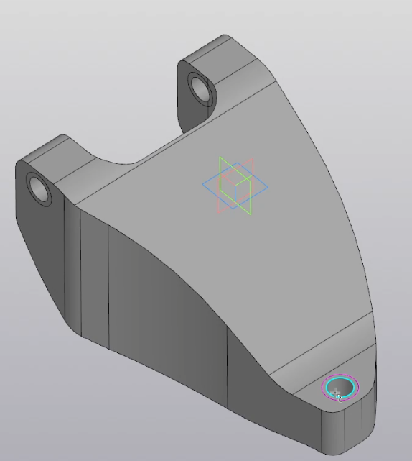

2.2. Панель расчета. APM FEM.

Можно приступать к основным этапам задания модели. Переходим в AMP FEM и выбираем “Удаленное закрепление” С помощью него мы сможем моделировать резинометаллические шарниры.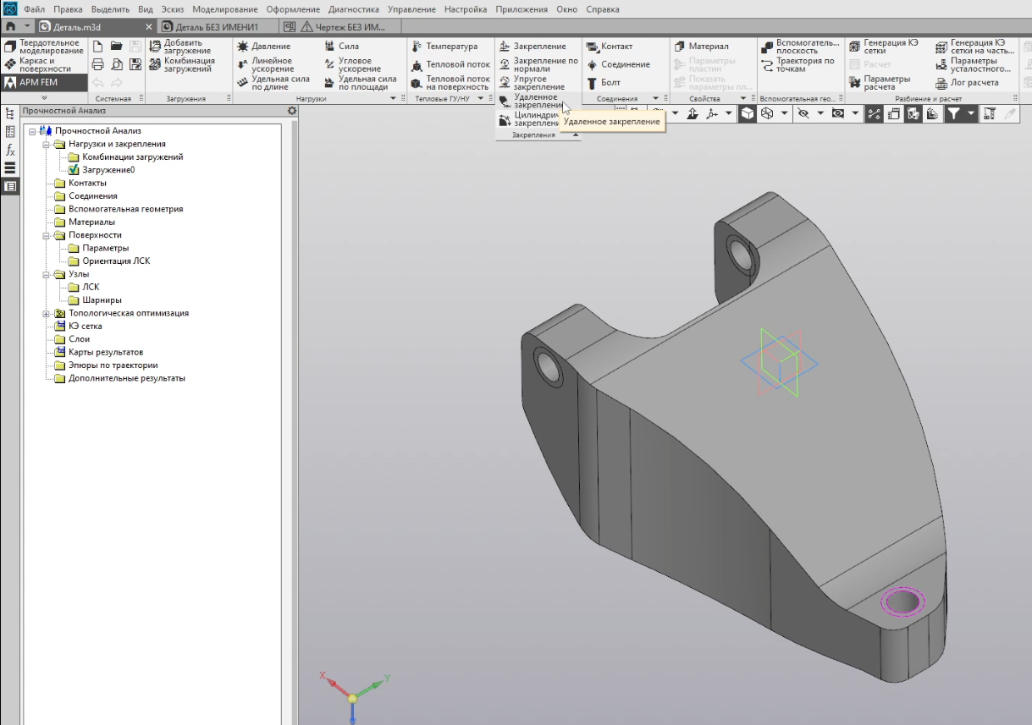
Эта деталь имеет 8 расчетных случаев. Задаем опору на шарниры с помощью координат. Можно увидеть то что закрепление собралось в одну точку, она не имеет перемещений и она передаёт это свойство всем остальным точкам вокруг него. Мы имеем жесткое тело вокруг этой точки между точкой и поверхностью которую мы указали в качестве закрепляемой. 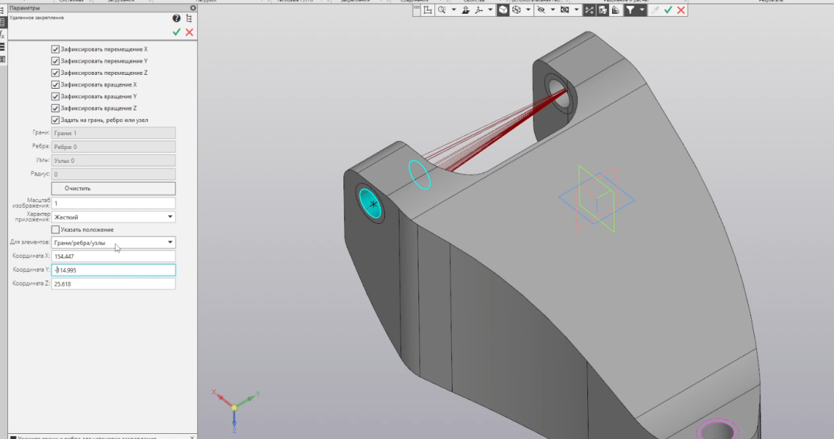
Задаем второе закрепление во втором шарнире. Делаем все тоже самое только меняем координаты узла. 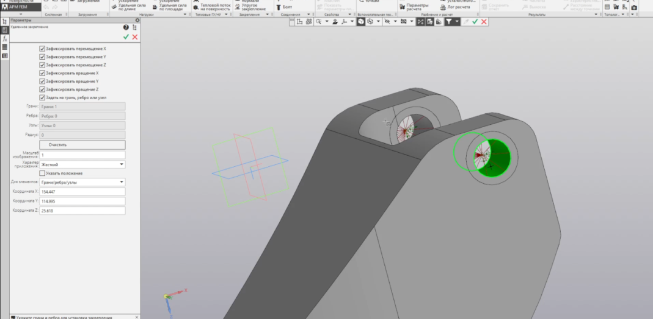
Это деформированные жесткие элементы.
Для того чтобы промоделировать некую податливость самой рамы на которую крепится наш рычаг, мы здесь уберем фиксацию перемещения по оси Y.
Мы имеем то резинометаллический шарнир в левой части имеет возможность перемещаться только в оси Y в нашей конструкции и при этом полностью фиксирует перемещение по X и Z. Тоже самое относится и к правой части но при этом сама рама на которую мы крепим саму часть подвески может немножко “отиграть” поэтому мы и убираем перемещение в оси Y и мы получаем плавающую опору.

2.3. Моделирование приложения нагрузок. Расчетный случай.

Нагрузки передаются через цилиндрическую поверхность сопряжения с шаровой опорой.
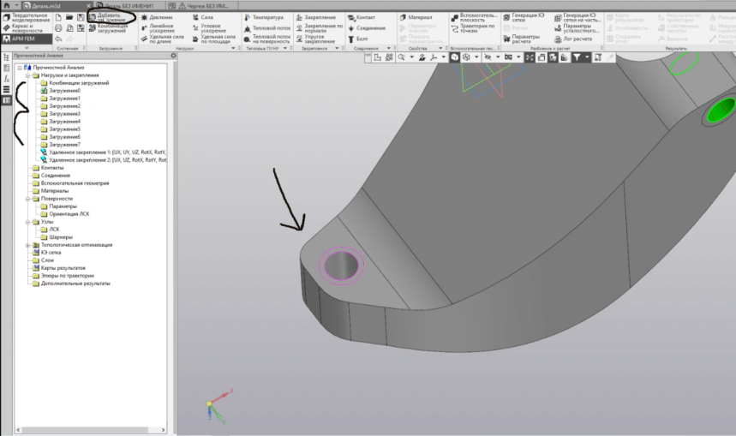
Расчетный случай. Добавляем 8 загружений и начинаем задавать им силу по координатам. В каждом загружении мы прикладываем силу к нашей поверхности. И добавляем масштаб отображения, чтобы было более очевидно.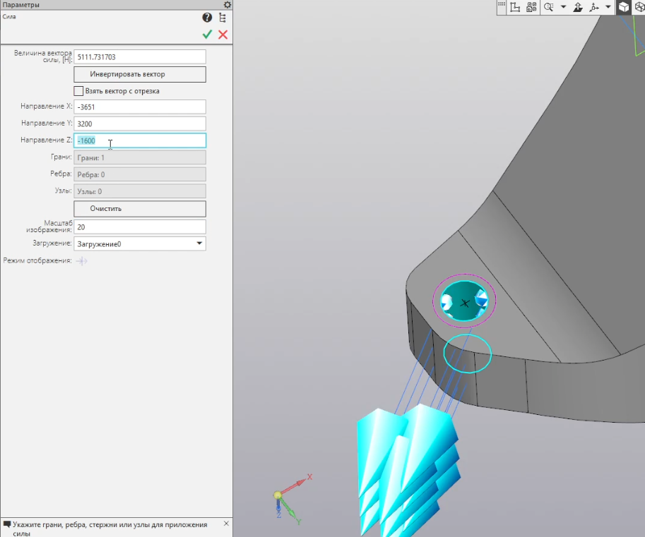
Для каждого загружения мы задали свою нагрузку.
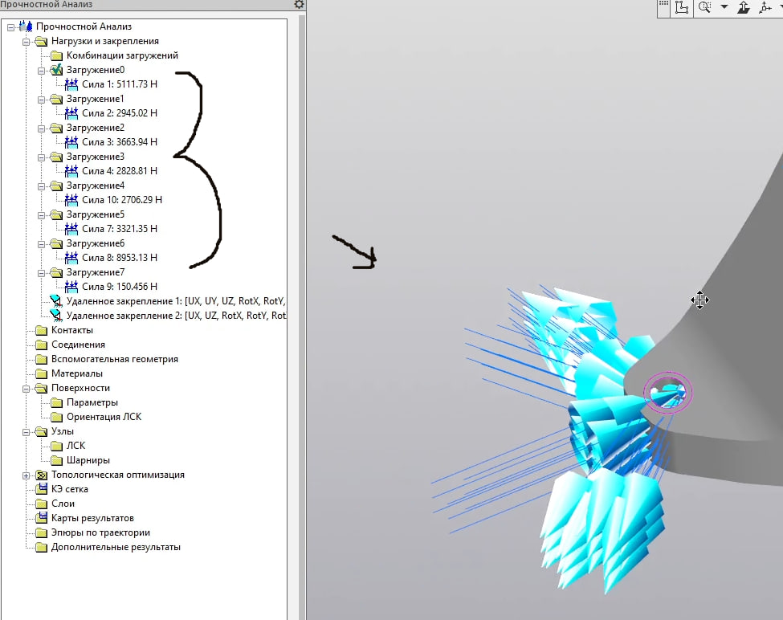

2.4. Задание материала. Склейка детали.

В APM FEM, нажимаем материал. Задаем всей детали материал – сталь. Параметры материала.
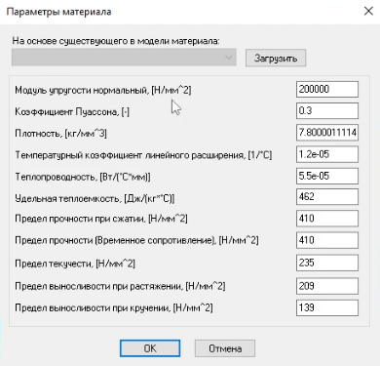
Так как эта конструкция состоит из четырёх подобластей, область проектирования и интерфейсные области. Их необходимо склеить. Переходим во вкладку контакт выбираем склейка. И нажимаем автопоиск. Программа сама оформляет все в виде контактов.
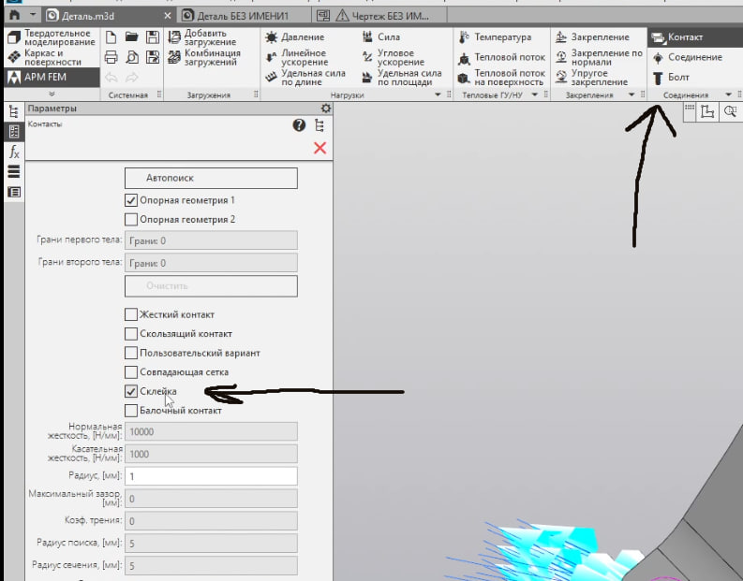
Теперь у нас появился контакт между частью конструкции и цилиндром и сопряжением внизу.
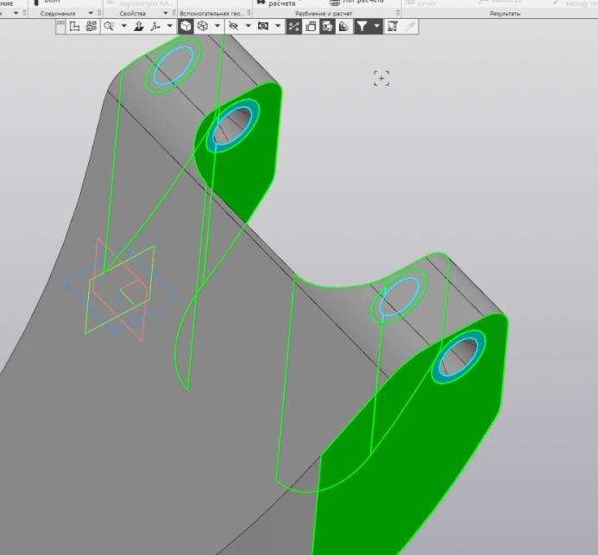
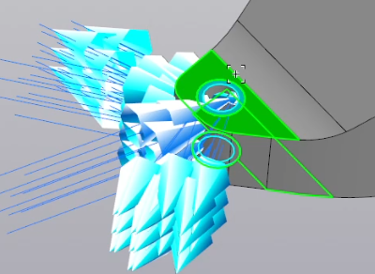

2.5. Генерация конечной элементной сетки.

Конечная элементная сетка – это совокупность точек (сеточных узлов), заданных в области некоторой фукнции. В APM FEM нажимаем генерация КЭ сетки и задаем параметры.
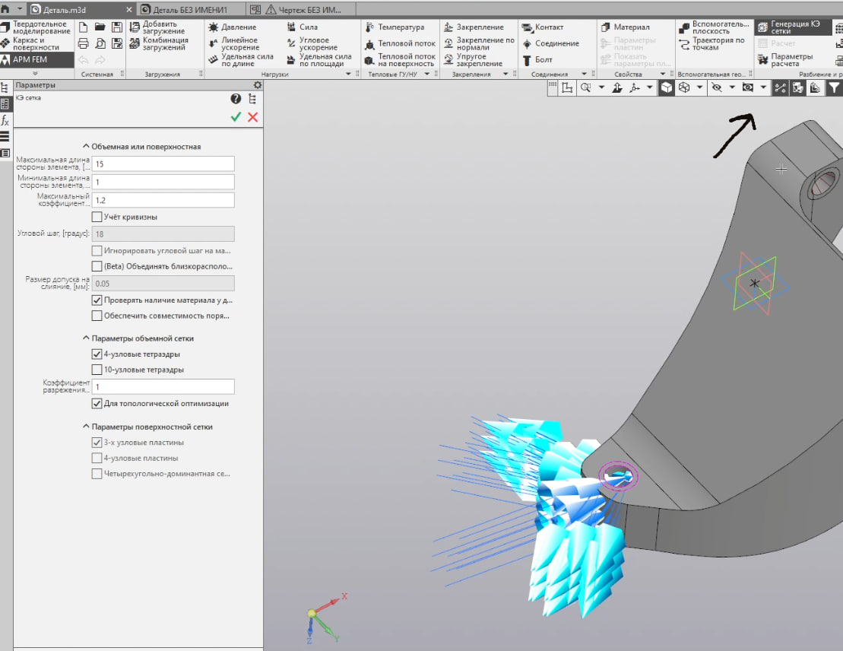
Максимальная длина стороны элемента – 15 мм. Это хороший размер сетки для такой конструкции. Обязательно нужно выбрать 4-узловые тетраэдры. Поскольку 10-узловые тетраэдры слишком усложняют расчет топологической оптимизации и не вносят точности в оптимизации. Ставим галочку – “Для топологической оптимизации” Чтобы сетка была равномерная, для получения возможности построения равно толщинной сетки.
Ставим галочку и начинается генерация.
Конечное элементное разбиение.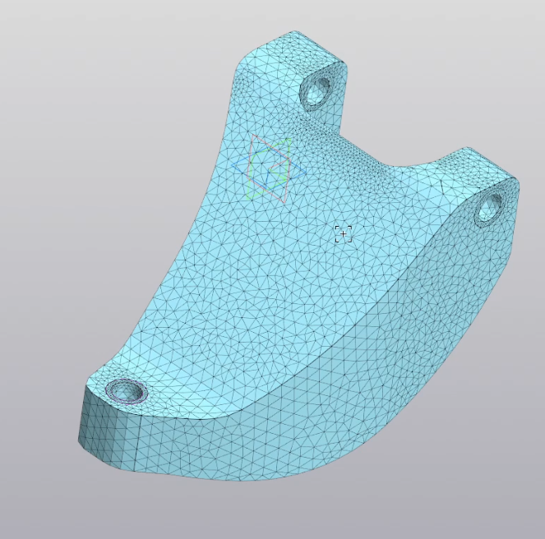

2.6. Статический расчет. Карта результатов.

Статический расчет нужен для того чтобы убедиться что все сделано правильно. В Вкладке разбиение и расчет, нажимаем расчет, и отправляем нашу деталь на расчет линейной статики 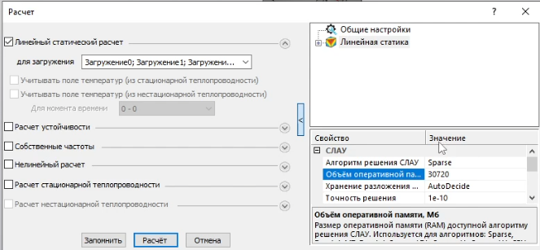
После расчета открываем карту результатов для статического расчета.
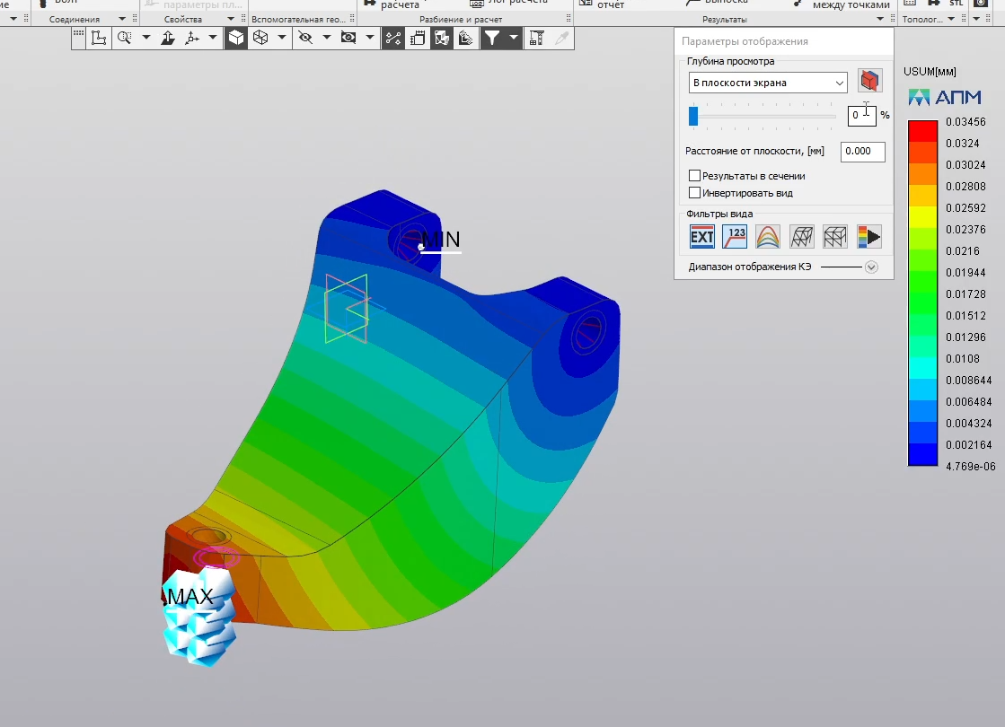
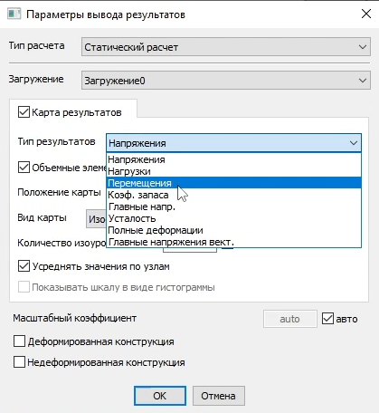
Допустим смотрим перемещения для загружения 0.
Перемещения состовляют сотые доли милиметра.
Одно из самых больших загрузок является загружение 6.
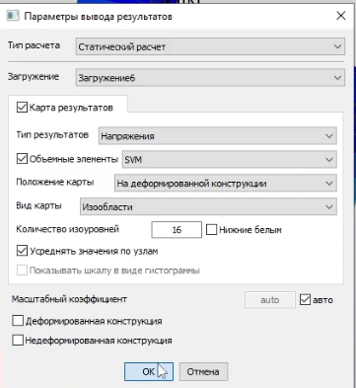
Смотрим напряжение.
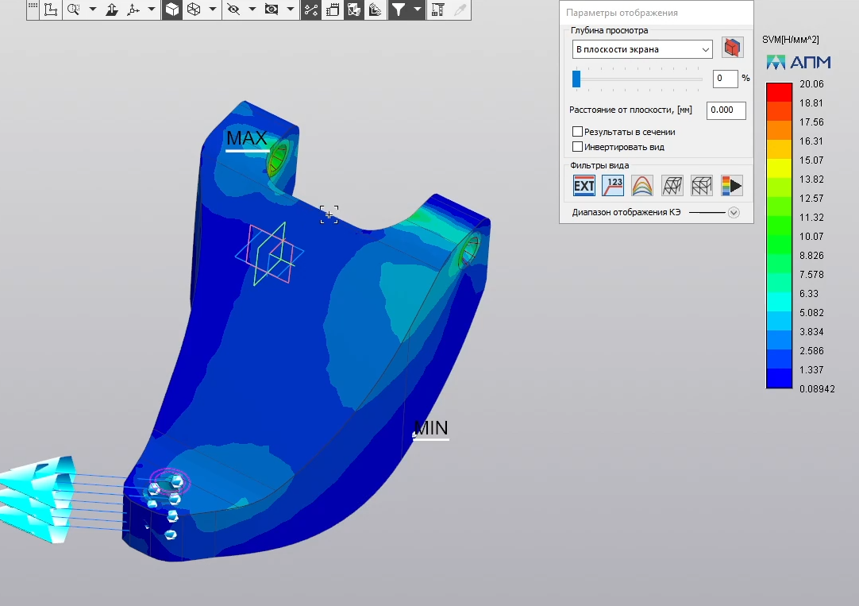
Они составляют 20 Мегапаскаль. На самом деле для такой конструкции это очень маленькое напряжение. Как правило в них возникает напряжение 150-200 Мегапаскаль. НО не стоит забывать то что перед нами имеется область проектирования, мы взяли по максимуму то пространство в котором мы хотим распределить материал для нашей конструкции учитывая все зазоры , засечения с остальными частями автомобиля.
Мы посмотрели что с точки зрения статического расчета все хорошо и это значит что деталь можно отправлять на топологическую оптимизацию.

2.7. Топологическая оптимизация.

Наша задача найти конструкцию максимальной жесткости по всем расчетным случаям. Ограничения на объем 30 процентов.
В разделе “Топологическая оптимизация” выбираем оптимизированную задачу “максимизация жесткости”
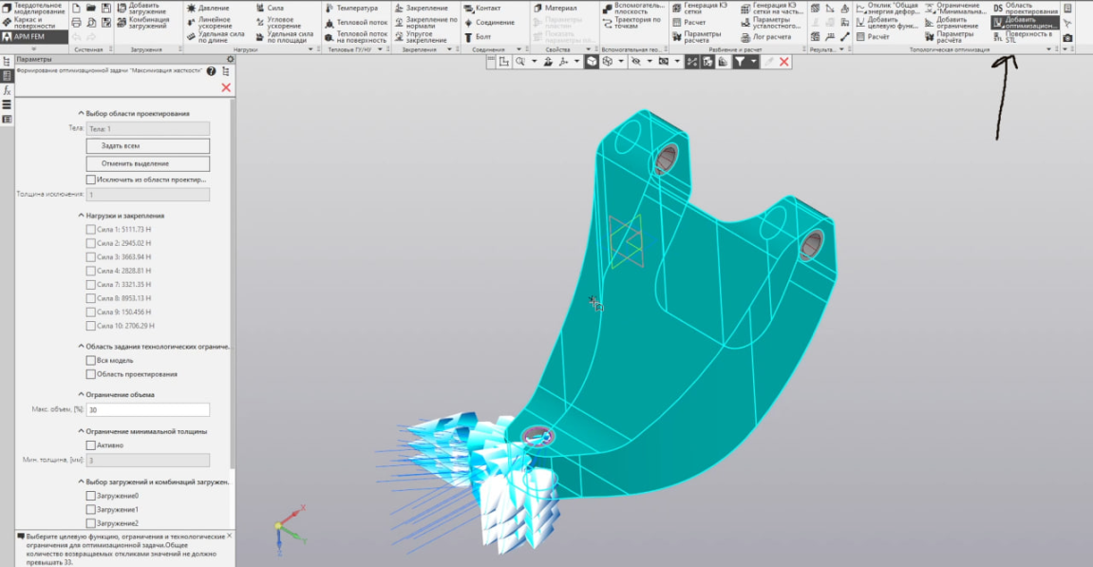
Нам необходимо задать тело нашего рычага в качестве области проектирование. Задаем объем 30 процентов. Выбираем галочку “Ограничение минимальной толщины” И задаем равной двойной конечного элемента. Мы выбрали 15 мм значит мы задаем 30, а лучше даже 35.
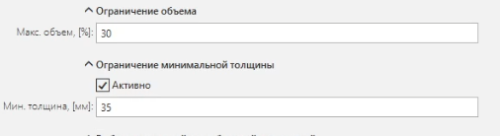
В качестве расчетных случаев указываем каждое из загружений которое ввели ранее.
В вкладе “топологическая оптимизация” Выбираем параметры расчета, указываем оптимизатор OC. Количество итераций – 150.
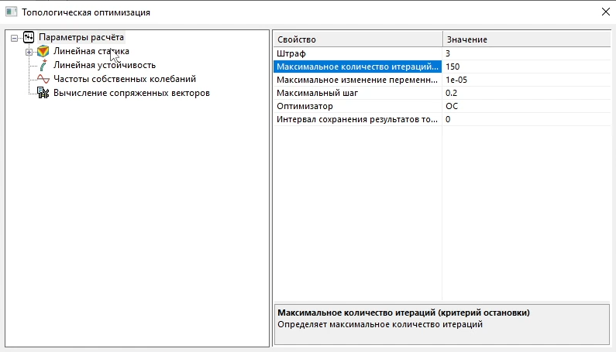
КЭ сетку нужно пересоздать чтобы обновились данные для топологической оптимизации. После этого отправляем на расчёт.
*как выглядит процесс оптимизации 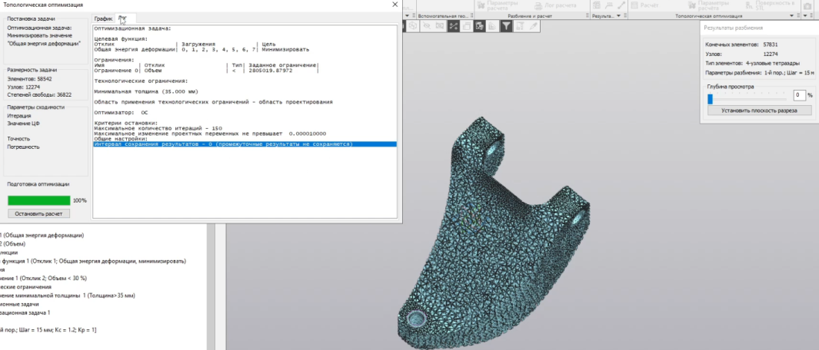

2.8. Анализ топологической оптимизации и сохранение модели.
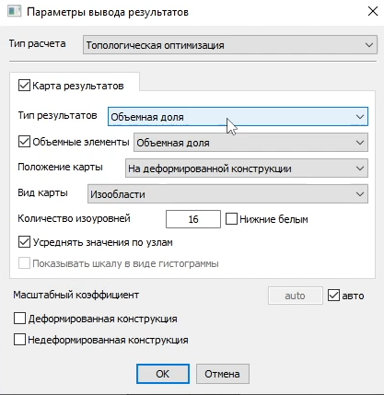
Переходим в карту результатов, выбираем топологическая оптимизация –
Объемная доля.

Тут мы можем выбрать необходимую отсечку для тех конечных элементов который не понадобились, у них объёмная доля около 0.
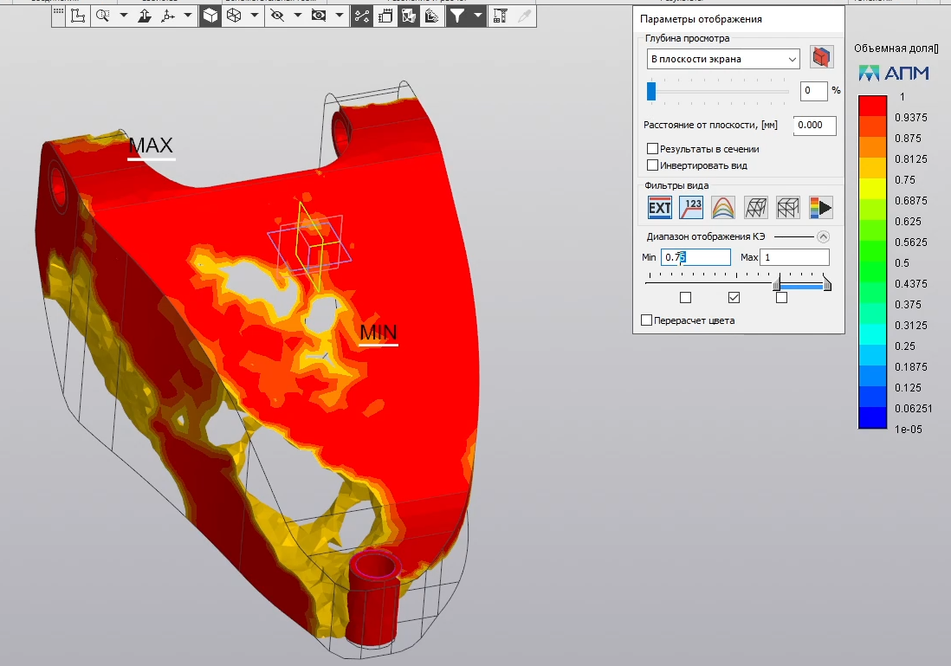
Отсечку возьмём около 0.65. Отсечек можно сделать несколько для построения полноценной детали.
Мы получаем более наглядное изображение детали.
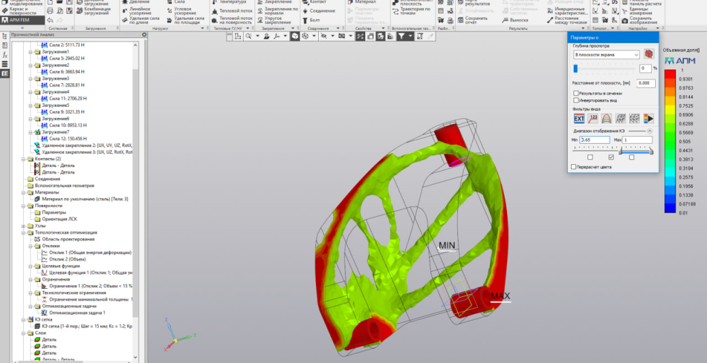
Для того чтобы отправить готовый результат конструктору детали, мы можем экспортировать деталь в формате .STL
После чего мы можем просмотреть деталь в любой программе для просмотра STL файлов.
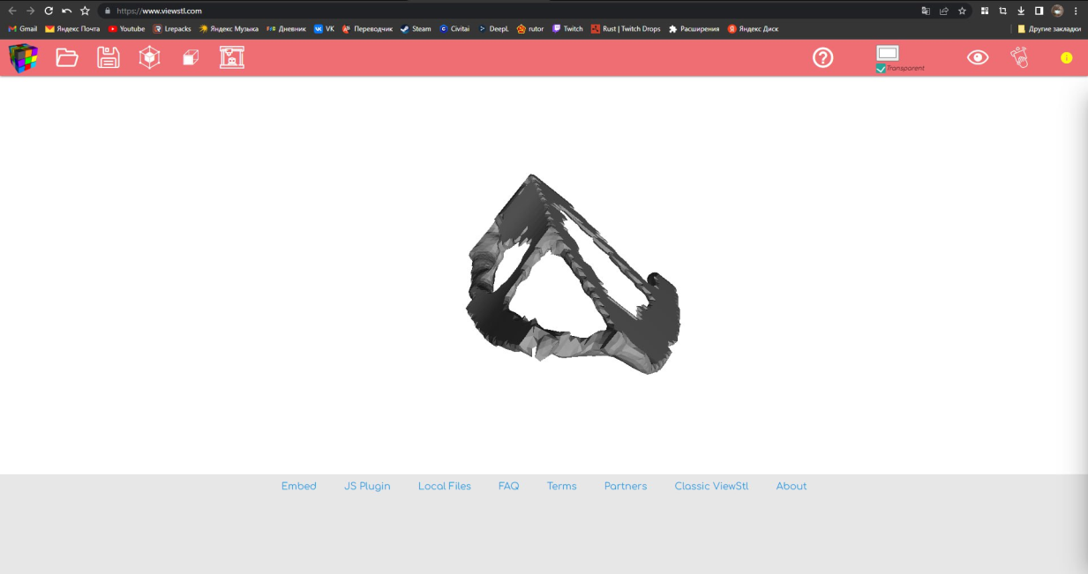

ЗАКЛЮЧЕНИЕ

В ходе работы над проектом, я научился проводить топологическую оптимизацию на базе программного обеспечения Компас 3D и дополнения APM FEM, и описал её процесс. Используя информацию и рекомендации из данного проекта, вы сможете использовать предложенный метод , который может эффективно решать задачи топологической оптимизации для нескольких материалов, минимизируя энергию деформации и обеспечивая конструкции с максимальной жесткостью.
Развитием и дополнением своего проекта в будущем я вижу следущие моменты:
-Решение оптимизационной задачи “Минимизация массы”

СПИСОК ИСПОЛЬЗУЕМОЙ ЛИТЕРАТУРЫ

- Программное Обеспечение Компас 3D: https://kompas.ru/kompas-3d/about/
- Система прочностного анализа APM FEM для Компас 3D: https://apm.ru/apm-fem
- Информация о топологической оптимизации: https://apm.ru/optimization

